**面试：高等数学（一阶导，二阶导的物理意义，几何意义）离散数学（双射，等价，性质blabla），继承和接口，简历问题，三观问题，思政问题**

**高等数学一阶导：**物理意义是自变量的变化率；几何意义是切线斜率

**高等数学二阶导：**物理意义是自变量变化率的变化率；几何意义是凹凸性质，大于0为凹、小于0为凸

**双射：**既是单射又是满射的映射称为双射

**等价：**p能推出q则称p是q的充分条件；q能推出p则称p是q的必要条件

**1. 【离散】偏序关系和等价关系**

**偏序关系：**设 R 为非空集合 A 上的关系，若 R 是自反的、反对称的、传递的，则称 R 为 A 上的偏序关系。

**等价关系：**设 R 为非空集合 A 上的关系，若 R是自反的、对称的和传递的，则称 R 为 A 上的等价关系。

**2. 【操作系统】一个机器上跑的进程如果要转移到另一个机器上需要做哪些工作**

**进程迁移:** 进程迁移就是将一个进程从当前位置移动到指定的处理器上。它的基本思想是在进程执行过程中移动它，使得它在另一个计算机上继续存取它的所有资源并继续运行，而且不必知道运行进程或任何与其它相互作用的进程的知识就可以启动进程迁移操作，这意味着迁移是透明的。

**3. 【面向对象】创建类型和引用类型有什么区别（我不知道他那两个词指的是什么 后来感觉更像是变量初始化和引用变量？） 还有类型转换需要考虑什么 (精度和数据表示范围)**

（1）值类型通常被分配在栈上，它的变量直接包含变量实例，使用效率比较高。

（2）引用类型分配在托管堆上，引用类型的变量通常包含一个指向实例的指针，变量通过该指针来引用实例。

（3）值类型继承自 ValueType （注意：而 System. ValueType 又继承自 System.Object)；而引用类型继承自 System.Object。

（4）值类型变量不可为 null 值,值类型都会自行初始化为 0 值；而引用类型变量默认情况下,创建为 null 值，表示没有指向任何托管堆的引用地址。对值为 null的引用类型的任何操作，都会抛出 NullReferenceException 异常

**4. 【科研】你科研期间有接触过什么算法吗，可以介绍一下吗？**

ResNext网络：由FaceBook的华人学者谢赛宁提出。ResNeXt是ResNet和Inception的结合体，不同于Inception的是，ResNext不需要人工设计复杂的Inception结构细节，而是每一个分支都采用相同的拓扑结构。ResNeXt吸收了VGG/ResNet的堆叠重复网络层的优点以及Inception网络的split-transform-merge策略。ResNeXt的本质是分组卷积（Group Convolution），通过变量基数（Cardinality）来控制组的数量。网上发布了源码。

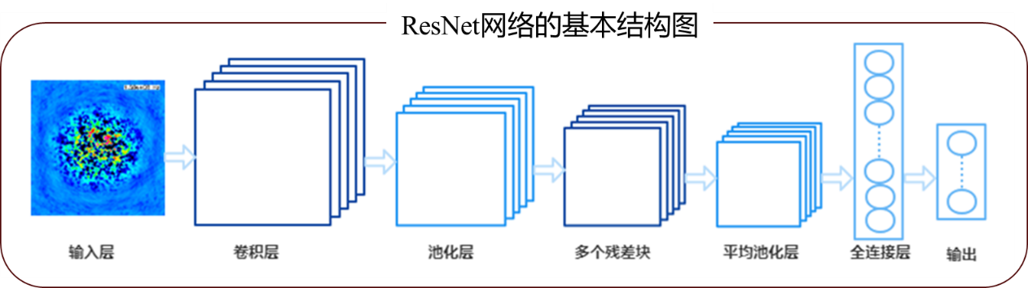

卷积层：用于进行特征提取。（图片边缘特征，特征不一定）

池化层：用于输入的特征图进行压缩，使特征图变小，简化网络计算复杂度或进行特征压缩，提取主要特征。

残差块：可以使得网络深度加深，解决网络随着深度加深所带来的的问题。保证深层的效果不弱于浅层。

**数据库：sql的几种子句是什么？顺序是什么？（有点忘记了，老师引导下答出来一半）**

**五个子句：**from、where、group by、having、order by

**sql语句完整的执行顺序：**

1、from子句组装来自不同数据源的数据;

2、where子句基于指定的条件对记录行进行筛选;

3、group by子句将数据划分为多个分组;

4、使用聚集函数进行计算;

5、使用having子句筛选分组;

6、计算所有的表达式;

7、使用order by对结果集进行排序。

**操作系统：进程调度的衡量标准是什么？（又有点忘记了...只答出来一两个，后来老师提示了一下，让我再说一说进程调度算法，这个答出来了。）**

**衡量标准：**（1）CPU利用率（2）系统吞吐量（3）周转时间（4）等待时间（5）响应时间

**进程调度算法：**（1）先来先服务（2）短作业优先（3）高响应比优先（4）时间片轮转

**编程语言：C语言中二进制文件和文本文件的区别是什么？字符型和整型的大小是多少？**

**区别：**

**（1）文本文件：**又称ASCII文件，这种文件在磁盘中存放时每个字符对应一个字节，用于存放对应的ASCII码。C语言的源文件就是文本文件，能够读懂文件内容。

**（2）二进制文件：**是按二进制的编码方式来存放文件的，其内容无法读懂。C系统在处理这些文件时，并不区分类型，都看成是字符流，按字节进行处理。

**字符型大小：**1字节；**整形大小：**4字节

**数学：**梯度的定义和作用，全概率公式，矩阵如何求逆，正交矩阵的定义

**（1）梯度定义和作用：**表示某一函数在该点处的方向导数沿着该方向取得最大值，即函数在该点处沿着该方向（此梯度的方向）变化最快，变化率最大（为该梯度的模）。机器学习领域的应用。（梯度反方向是函数下降最快的方向）

**（2）全概率公式：**如果事件B1、B2、B3…Bi构成一个完备事件组，即它们两两互不相容，其和为全集；并且P（Bi)大于0，则对任一事件A有：

P(A)=P(A|B1)P(B1) + P(A|B2)P(B2) + ... + P(A|Bi)P(Bi)。

**（3）矩阵如何求逆：**伴随矩阵法，矩阵的逆等于伴随矩阵除以代数余子式

**（4）正交矩阵：**AAT=E

**英语：**英语自我介绍、英语介绍个人项目

**思想政治：**抽一个政治问题进行回答，例：如何看待科技在我国抗疫中的贡献？

**项目：**个人在项目中的贡献，有没有遇到困难，怎么解决的

**专业知识：**缓存的原理，在什么情况下失效，如何用硬件实现？计算机的存储介质有哪些？最熟悉哪门专业课？（答：计算机网络）OSPF是什么协议，在哪层，原理是什么？

**（1）缓存原理：**局部性原理，将最近访问的数据存储；未命中时失效；缓存是位于处理器和主存之间的存储器，材质为SRAM，其性能介于寄存器和主存DRAM之间。

**（2）存储介质：**存储数据的载体。比如软盘、光盘、DVD、硬盘、闪存、U盘、CF卡、SD卡、MMC卡、SM卡、记忆棒（Memory Stick）、xD卡等。流行的存储介质是基于闪存（NAND flash）的，比如U盘、CF卡、SD卡、SDHC卡、MMC卡、SM卡、记忆棒、xD卡等。

**（3）OSPF协议：**工作于网络层直接包装在IP报文中；两个相邻的路由器通过发报文的形式成为邻居关系，邻居再相互发送链路状态信息形成邻接关系，之后各自根据最短路径算法算出路由，放在OSPF路由表，OSPF路由与其他路由比较后优的加入全局路由表。

**“看你还学过计算机组成原理，说一下电脑的开机过程吧”**

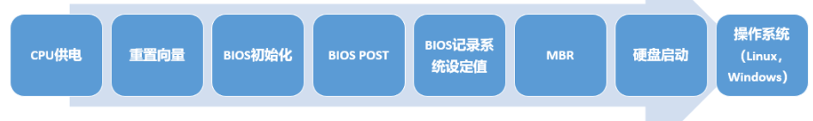

MBR：读取硬盘MBR（主引导记录）

**“本科期间你认为最重要的一门专业课是什么？”**

计算机组成原理。使学生掌握计算机组成部件的工作原理、逻辑实现、设计方法以及将各部件连接成整机的方法，强调建立CPU级和硬件系统级的整机概念，培养学生分析、开发、使用计算机系统的能力。

**“你谈一下软件工程和计算机科学技术两个专业的关系？”**

基础学科基本相同，专业课上有所区别。软件工程偏向高层软件，重在项目实践；计算机科学与技术偏向低层硬件，重在理论学习。

**一、计组：**

**1.解释下什么是DMA**

以主存为中心，采用硬件手段在主存与I/O设备之间建立直接的数据传送通路，由DMA控制器（DMAC）取得总线控制权，控制主存与I/O设备之间的数据传送，在传送过程中不需要CPU的程序干预的数据传送控制方式。

**2.说下五级流水CPU的各阶段**

取指、译码、执行、访存、写回

**3.执行单条指令时单周期CPU和五级流水CPU谁更快？为什么？**

单周期更快，减少段与段之间的交互开销。

**二、操作系统：**

**1.说下进程间通信的几种方式**

（1）共享存储器系统（2）消息传递系统（3）管道通信系统（pipe文件）

**2.简要介绍一下分页分段**

**（1）分页：**物理内存被划分为固定大小的页框(page frame)，也叫页帧。进程的逻辑地址空间也分成同样大小的页(Page)。程序加载时，分配其所需全部页，这些页不必连续。分页存储管理模式不支持虚存，需要装入整个作业才能运行。

**（2）分段：**按逻辑关系划分段：有独立的段名，各段的逻辑地址均从0开始。程序通过分段划分为多个模块，主要是便于编程和分段共享。

**三、计网：**

**1.说下TCP和UDP区别**

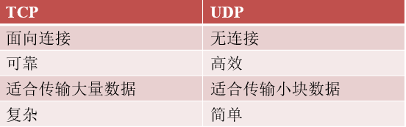

**2.说下网络中的主机通信流程**

逐层附加该层PDU的相关信息，再逐层解开

**3.一个主机将两个端口接到网络上是否会提升吞吐量？为什么？**

如果两个端口均单独使用，那就要看每个端口的吞吐量是否平衡。如果某个端口吞吐量很小，那就没什么太大区别。

如果是端口做了捆绑，那就是两个物理端口可以当一个逻辑端口用。这个逻辑端口的最大吞吐量是物理端口的近似2倍。

**四、数据结构：**

**1.说下快排过程**

分治法，选定一个分界值，分界值左边的都小于分界值、分界值右边的都大于分界值

**2.如何判断一个单链表是否是循环链表（要给出一个比遍历更快的方法）**

快慢指针法：两个指针一个每次前进1步、一个每次前进2步，相遇则循环

**3.介绍下平衡二叉树**

一般是二叉搜索树，任意节点的子树的高度差都小于等于 1

**五、线代：**

**1.介绍下什么是矩阵的秩**

（1）用初等行变换把矩阵变成行阶梯型矩阵，非0行个数就是矩阵的秩

（2）矩阵中所有行向量中极大线性无关组的元素个数

（3）与向量空间的关系：任何矩阵的行空间的维数等于矩阵的列空间的维数等于矩阵的秩

**2.介绍下特征值与特征向量的意义**

Ax=cx：A为矩阵，c为特征值，x为特征向量。

矩阵A乘以x表示，对向量x进行一次转换（旋转或拉伸）（是一种线性转换），而该转换的效果为常数c乘以向量x（即只进行拉伸）。我们通常求特征值和特征向量即为求出该矩阵能使哪些向量（当然是特征向量）只发生拉伸，使其发生拉伸的程度如何（特征值大小）。这样做的意义在于，看清一个矩阵在那些方面能产生最大的效果（power），并根据所产生的每个特征向量（一般研究特征值最大的那几个）进行分类讨论与研究

**3.介绍下线性相关和线性无关**

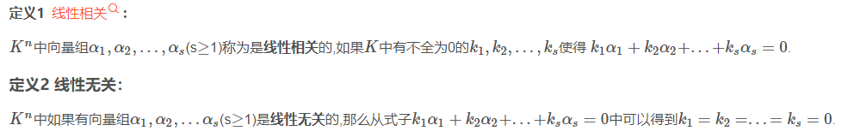

**六、离散：**

**1.解释下等价关系和等价类**

设 R 为非空集合 A 上的关系，若 R是自反的、对称的和传递的，则称 R 为 A 上的等价关系。

设R是定义在集合A上的等价关系，与A中一个元素a有关系的所有元素的集合叫做a的等价类。

**七、概率论：**

**1.解释下大数定律**

在试验不变的条件下，重复试验多次，随机事件的频率近似于它的概率。偶然中包含着某种必然。

**2.说一下全概率公式和贝叶斯公式**

**（1）全概率公式：**如果事件B1、B2、B3…Bi构成一个完备事件组，即它们两两互不相容，其和为全集；并且P（Bi)大于0，则对任一事件A有：

P(A)=P(A|B1)P(B1) + P(A|B2)P(B2) + ... + P(A|Bi)P(Bi)。

**（2）贝叶斯公式：**用来描述两个条件概率之间的关系，比如 P(A|B) 和 P(B|A)。按照乘法法则，可以立刻导出：P(A∩B) = P(A)*P(B|A)=P(B)*P(A|B)。如上公式也可变形为：P(A|B)=P(B|A)*P(A)/P(B)。

**3.介绍下正态分布**

两头低，中间高，左右对称因其曲线呈钟形。

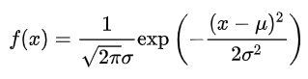

教育统计学统计规律表明，学生的智力水平，包括学习能力，实际动手能力等呈正态分布。因而正常的考试成绩分布应基本服从正态分布。

**4.中心极限定理**

中心极限定理指的是给定一个任意分布的总体。我每次从这些总体中随机抽取 n 个抽样，一共抽 m 次。 然后把这 m 组抽样分别求出平均值。 这些平均值的分布接近正态分布。

**八、机器学习：**

**1．机器学习和深度学习的差别联系**

（1）机器学习只关注解决现实问题。它还需要人工智能的一些想法。机器学习通过旨在模仿人类决策能力的神经网络。ML工具和技术是两个主要的仅关注深度学习的窄子集。我们需要应用它来解决任何需要思考的问题 —— 人类的或人为的。任何深度神经网络都将包含以下三层：输入层、隐藏层、输出层

（2）我们用机器算法来解析数据，学习数据，并从中做出理智的判定。根本上讲，深度学习用于创建可自我学习和可理智判定的人工“神经网络”。我们可以说深度学习是机器学习的子领域。

**2.梯度下降法和牛顿迭代法的算法过程**

（1）梯度下降法：计算梯度更新参数，循环往复。

（2）通过切线的交点近似f(x)=0的解。需要求解Hession矩阵。

模型、学习准则、优化